Ｐ９０ ４章 図形の調べ方 １節平行と合同
１．角とと平行線
ひろげよう 「ひろげようを読んでください。」

「まずは６０°に交わる直線をひいてみましょう。」
「するととなりにできる角は」「１２０°」「理由は」「１８０－６０＝１２０」
「するとそのとなりは」「６０°」「理由は」「１８０－１２０＝６０」

「つぎは７０°に交わる直線をひいてみましょう。」
「するととなりにできる角は」「１１０°」「理由は」「１８０－７０＝１１０」
「するとそのとなりは」「７０°」「理由は」「１８０－１１０＝７０」

「どうやら、向かい合っている角の大きさは？」「等しい。」
「てきとうに交わる二直線を書いて上から左回りに
∠ａ，∠ｂ，∠ｃ，∠ｄと言うことにしましょう」
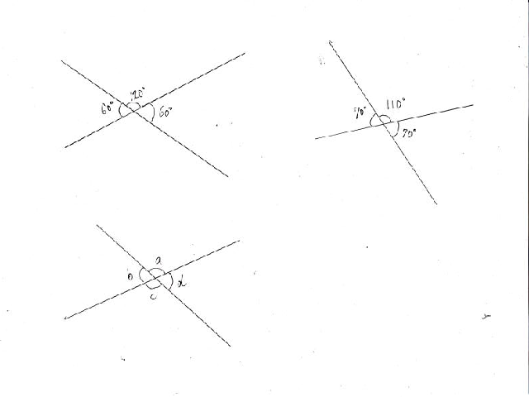
∠ａ＝１８０－∠ｂ
∠ｃ＝１８０－∠ｂ なので∠ａ＝∠ｃ

２つの直線が交わってできる角のうち、向かい合っている角どおしを？
「対頂角」といいます。
対頂角は等しい。
問１
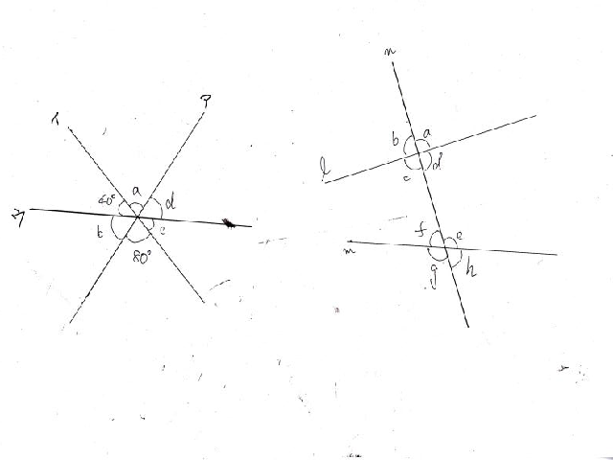
直線アイに注目すると ∠ａ＝８０° （対頂角は等しい）
∠ｂ＝１８０－４０－８０＝６０° （直線の作る角は１８０°）
直線イウに注目すると∠ｃ＝４０° （対頂角は等しい）
直線アウに注目すると∠ｄ＝∠ｂ＝６０° （対頂角は等しい）

□同位角・錯角と平行線
直線ｎを学校玄関前の道路と考えて 直線ｍの道、直線ｎの道がありますね。
直線ｎを下から上へ自転車で走っていくと
角っこで右上に位置する角∠ａと∠ｅを？「同位角」 といいます。

右下 ∠ｄと∠ｈ
左上 ∠ｂと∠ｆ
左下 ∠ｃと∠ｇ もそれぞれ同位角です。

また角っこの内側でうでをねじったような位置にある角 ∠ｃと∠ｅ
∠ｄと∠ｆ
を？ 「錯角」といいます。

問２ ∠ａの同位角は∠ｐ

∠ｐの錯角は∠ｃ

さて、小学校で学習した平行な直線の書き方をやってみましょう。
教科書にも写真が載っています。
定規で平行線を引くときに、やっていることは∠ａと∠ｂを等しくしていること
です。
今学習したことばで言うと 「同位角を等しくすると平行線になる」ということです。
人間の体でやってみるとよくわかります。うでを１００°にあげると足も１００°
に挙げれば平行です。もしちょっとでもちがえば平行ではありません。

これは考えても仕方のないこと。認めてください。
平行と言うこと はすなわち同位角が等しいこと
